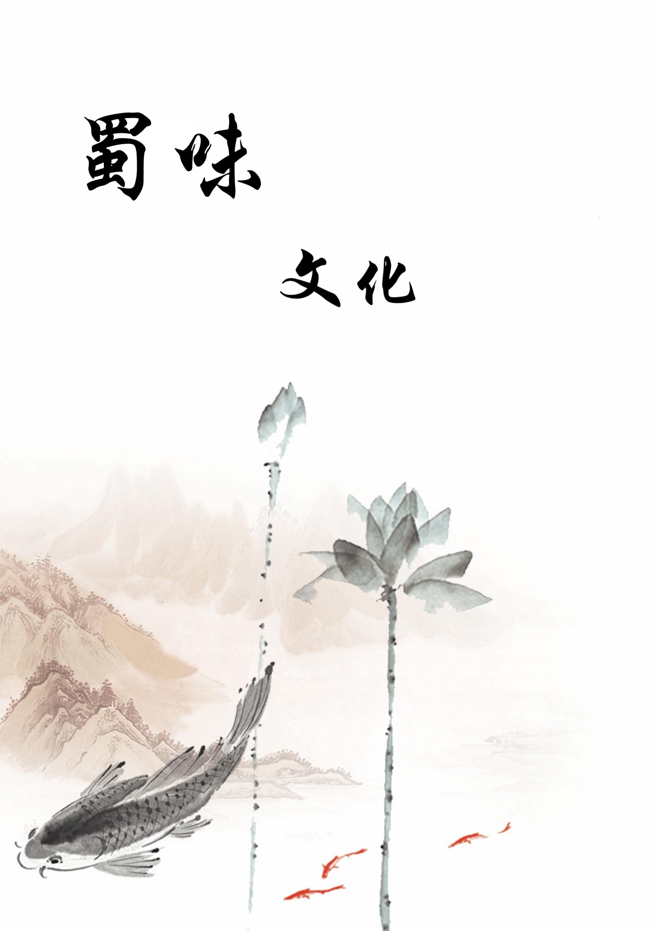

目 录

第一部分 项目概述 3

1.1项目背景 3

1.2 系统体系及功能结构 4

1.3建设原则 6

第二部分 系统分析与实现 7

2.1 可行性分析 7

2.2 数据库表设计 8

第三部分 系统功能 9

3.1功能介绍 9

3.1.1 川菜文化/SiChun cuisine 11

3.1.2 古蜀文明/Sanxingdui Ruin Site 13

3.1.3 历史名人/eminent persons 16

3.1.4 川剧文化/SiChun Opera 17

3.1.5蜀锦蜀绣/SiChun figured station & embroidery 17

3.1.6 推荐/recommend 17

3.1.7 登陆&注册/register&log in 17

3.1.8 分享/share 17

第四部分 技术路线与实现方案 24

4.1 平台角色 24

4.2 技术结构 24

4.2.1 web页面设计 24

4.2.2 PHP后台架构设计 25

4.3 第三方开放平台的使用 28

第五部分 运行环境 29

5.1 开发环境 24

5.2 开发技术 24

第六部分 运营（系统）测试 29

6.1 系统测试 29

6.2 系统测试及存在问题 30

6.2.1测试结果 30

第七部分 应用情况与市场前景 30

7.1用户市场环境分析 30

7.2 市场环境分析 32

第一部分 项目概述

1.1项目背景

文化是一个非常广泛和最具人文意味的[概念](https://baike.baidu.com/item/%E6%A6%82%E5%BF%B5/829047)。人类的传统观念认为，文化是一种社会现象，它是由人类长期创造形成的产物，同时又是一种历史现象，是人类社会与历史的积淀物。简单来说文化就是地区人类的生活要素形态的统称：即[衣](https://baike.baidu.com/item/%E8%A1%A3/4016076)、冠、文、物、食、住、行等。

中华文化源远流长，它起源于华夏文明，其流传年代久远，与古埃及、古巴比伦、古印度等三大古文明大概同时期产生。中国虽然经历了许多朝代，也由不同的民族统治过，但是中华文化却始终延续着，并且成为了延续至今的古老文化之一。流传地域广至东亚与东南亚地区，影响层面包含政治意识、思想宗教、教育、生活文化。

有学者指出，中华民族有“三十万年的民族根系、一万年的文明史、五千年的国家史”。举世公认，中国是历史最悠久的文明古国之一。一般认为，中华文明的直接源头有多个，而其中又以黄河文明和长江文明为主。

蜀味文化网站主要介绍传扬的便是属于长江文明一派中的川蜀文化。

**1.2系统体系及功能结构**

根据系统分布式的设计理念，可将蜀味文化网站拆分为七大模块：

* **川菜文化：**以图文结合的方式介绍了川菜的历史，派系以及制作方法以及制作视频；
* **古蜀文明：**该模块主要介绍了四川的三星堆遗址，包括它的历史价值以及它的挖掘过程。
* **川剧文明：**该模块专门用来介绍川剧，包括它的起源历史，行当分类，川剧剧照，川剧名家，川剧资讯等；
* **历史名人：**在该模块中，介绍了从古至今的四川名人，包括了他们的生平简介和文学作品。
* **蜀锦蜀绣：**该模块详细介绍了蜀锦蜀绣的历史及其演变，这两种工艺的流程以及成品赏析。
* **推荐：**该模块根据口碑对四川有名的美食馆子进行了排名，用户可方便的查看餐馆介绍和评价，找到心仪的餐馆即可通过我们网站的地图导航到达该店。

系统功能模块图如图4-1所示。

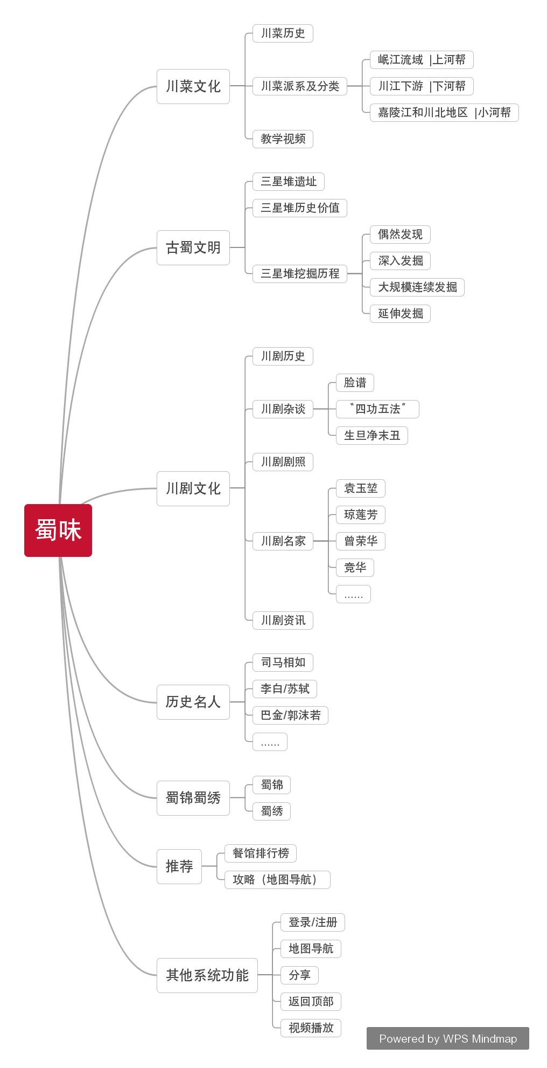

1.3建设原则

总体设计充分考虑到有效地进行系统集成，实现各子系统的管理和信息最大程度的共享，便于今后系统的扩充及增容等，预留未来的功能扩展接口。外网前台系统要求能响应4000用户的并发访问，内网后台管理要求能响应2000用户的并发访问。

在安全防范系统中所选用的各个功能子系统设备都具有开放的通讯接口，为系统数据库设计了一套完善的保护方案，并将后台管理系统搭建在内部局域网中以保安全，同时对一些重要数据进行MD5加密存储。此外，还设计了一套严格的权限认证机制，保证当用户访问站点时系统的安全性。每个子系统以各自的主控系统为中心，独立工作，同时通过集成与其它子系统有机地协同工作、联动防范，构成一个完整的体系。

**（1）UI交互体验友好**

UI即User Interface（用户界面），UI设计主要指界面样式、美观程度，设计上要求符合大众主流口味。UI的交互体验方面，确保用户在使用软件时，可以得到舒适、自由、简单的操作体验。在UI整体的规划上，遵循奥卡姆剃刀定律（Occam's Razor, Ockham's Razor），满足需求上的必要的同时，尽力追求简洁、高效。

**（2）后台管理功能完备**

后台管理员可以对用户反馈的留言进行及时回复和关注。系统管理员为不同的角色赋予不同的权限，进行科学的管理。系统管理员可定期发布最新资讯，保障网站信息的时效性。

**（3）单元模块独立完整**

在网站大单元模块之下，单元子模块确保独立、完整。各个单元模块的核心代码具有高度独立性，单元之间协调调用的代码简洁明了，以便于在版本更迭等情况下更快速、更高效的进行DEBUG操作，搭建一个扎实、独立、完整的模块基础，在后续的模块不断更新时可以更加的高效、便捷。

**（4）用户安全性能保证**

用户的私人信息以多重加密措施的形式进行严格保密处理，且用户之间的交互操作都经过权限审核，为用户营造一个安全、放心的使用环境。针对手持设备进行“手机号码对应用户”的绑定，一方面可以提高账户的安全性，另一方面避免出现恶意注册或其他非常规行为。用户采用第三方登录方式，有更大的平台安全支持，也保证了对用户的信息安全。

**（5）系统可更迭性强**

系统具备高度的可扩充性、兼容性，使得在后续的开发和维护工作中可对其方便的进行版本更新、版本回溯，以保证用户的体验和利益。同样也为后续的模块开发更新工作提供一个友好的环境。

第二部分 系统分析与实现

以下将通过系统进行分析，得到系统的需求分析，然后对系统整体做出总体设计，通过系统结构的划分和系统功能的分析进一步深入了解系统的总体设计。

3.1 可行性分析

开发一个可以全方位介绍川蜀的文化教育类网站，让用户了解并且可以去接触到优秀的川蜀文化。本次服务系统主要从技术可行性、操作可行性两个方面进行研究。

**1、技术可行性**

在技术方面，为按时完成项目的开发，按照网站需要实现的功能制作甘特图严格控制开发时间。项目组经过反复调研，实现了显示模块与功能模块的分离，提高了网站的可维护性、可移植性、可扩展性与可重用性，降低了网站的开发难度。

**2、商业可行性**

**与同类教育网站比较：**

国内其余类似的教育网站主要是文章介绍，功能单一，漏洞大。页面陈旧繁复，不符合年轻人的审美需求，并且内容分块不明确，使得年轻用户很少很少。

3.2 数据库表设计

我们下面将列出该系统中较为重要的几个表。如下所示：

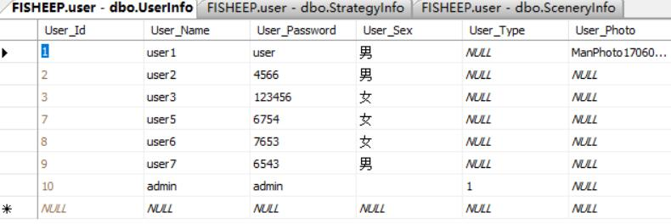

表3-2-1用户信息表

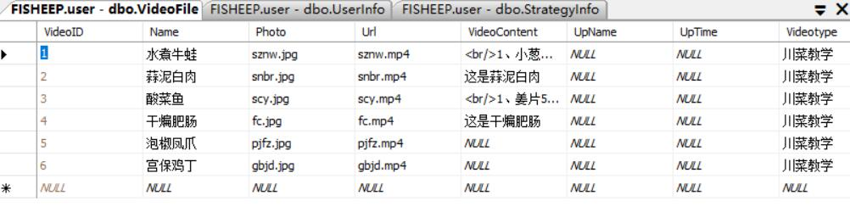

表3-2-2川菜数据表

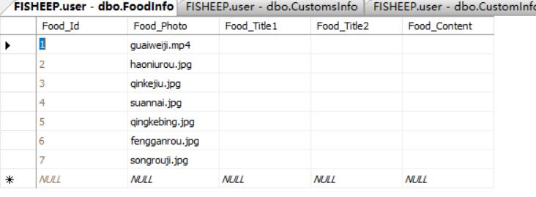

表3-2-3图片信息表

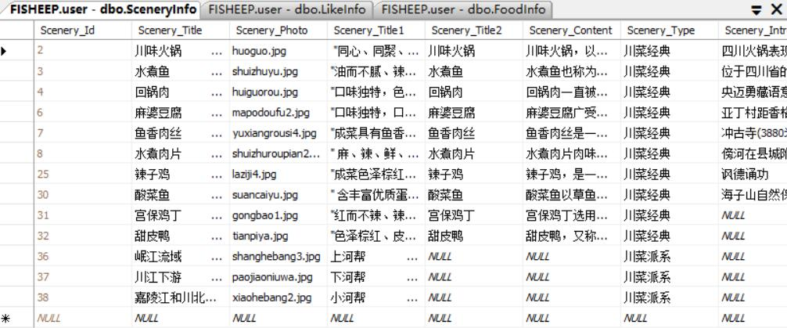

表3-2-4川菜信息表

第三部分 系统功能

3.1功能介绍

3.1.1 川菜文化/SiChun cuisine

我们团队的制作初衷是为用户提供一个较为全面简洁的专为四川文化设计的网站。而作为四川文化中占据很大比重的川菜，我们选择将其放置在首页这一重要位置。川菜即四川菜肴，是中国特色传统的四大菜系之一、中国八大菜系之一、中华料理集大成者。

川菜文化已实现的各板块详解如下：

**◎ 川菜历史**：该模块是对川菜历史的详细解释。通过对川菜的起源、发展过程的历史进行叙述讲解，让用户能快速并细致地了解到川菜的大体架构，达到初步科学普及的目的。

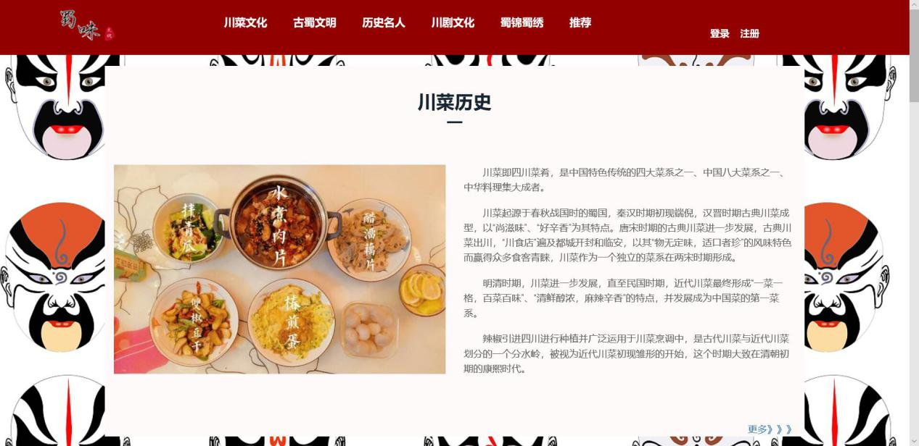

图3-1-1（1） 川菜历史

**◎ 川菜派系及分类**：川菜三派的划分，是在已有定论的上河帮，小河帮，下河帮的基础上，规范化完整表述为:上河帮川菜即以川西成都、乐山为中心地区的蓉派川菜; 小河帮川菜即以川南自贡为中心的盐帮菜, 同时包括宜宾菜、泸州菜和内江菜 ;下河帮川菜即以重庆江湖菜、万州大碗菜为代表的重庆菜。三者共同组成川菜三大主流地方风味流派分支菜系，代表川菜发展最高艺术水平。

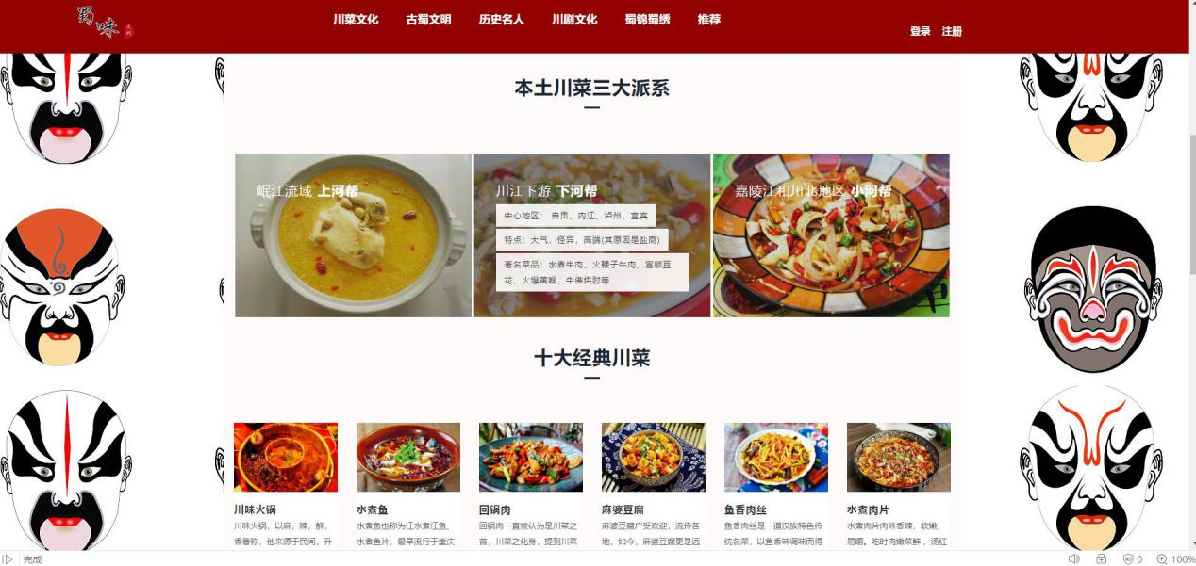

图3-1-1（2） 川菜派系

**◎ 教学视频**：基于对上述川菜的详解，本网站特意开辟出川菜视频教学模块，为热爱川菜的用户提供各类经典川菜的详尽制作过程，让用户在零烹饪基础上也可以制作出可口菜肴，同时达到宣传推广川菜的目的。特别的，每个教学视频都是经过仔细核实及实验的精良教学视频，在一定程度上极力避免产生错误教学或版权纠纷问题。

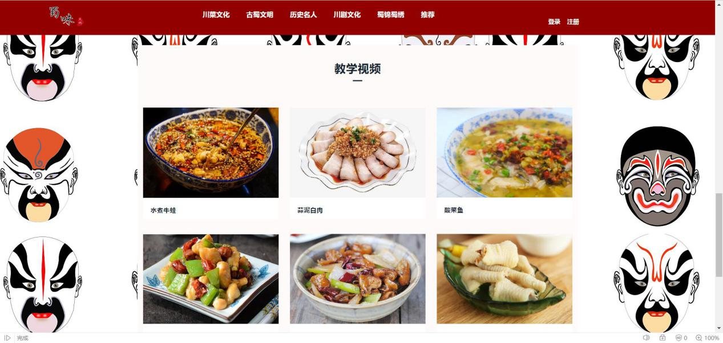

图3-1-1（3） 川菜教学视频

在视频下方，用户还可以进行评论互动，如下图：

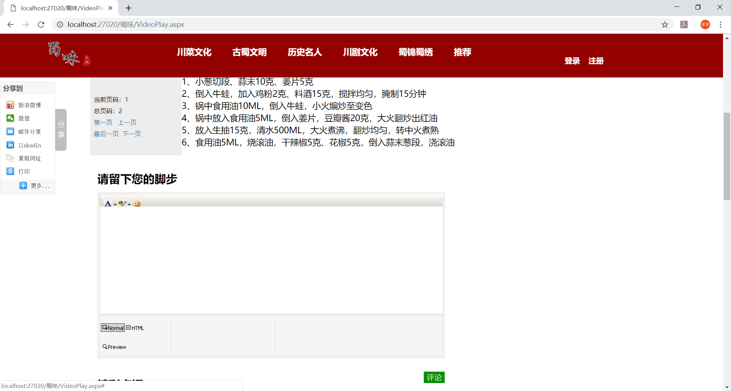

图3-1-1（4） 川菜教学视频评论页面

3.1.2 古蜀文明/Sanxingdui Ruin Site

古蜀文明，是指从远古时期到春秋时期早期，产生于我国今四川地区(包括四川省和重庆市等地)不同于中原文明却又与中原文明有着千丝万缕关系的古文明。目前留存的遗址主要有成都金沙遗址、三星堆遗址等。与华夏文明、良渚文明并称中国上古三大文明。

本网站将重点放在三星堆遗址上，对其做出了详尽的阐述。主要内容如下：

**◎ 三星堆遗址**：三星堆遗址被称为20世纪人类最伟大的考古发现之一，昭示了长江流域与黄河流域一样，同属中华文明的母体，被誉为"长江文明之源"。我们对其已发掘的遗址做出详细的描述和总结，为对历史问题感兴趣的用户提供有价值的第一手资料。用户可通过点击图片进入到具体的子模块中进行阅览。

**◎ 历史价值**：因为三星堆遗址的发现，与长期以来历史学界对巴蜀文化的认识大相径庭，有些地方甚至完全不同。例如历史学界一向认为，与中原地区相比，古代巴蜀地区是一个相对封闭的地方，与中原文明没有关联或很少有交往。而三星堆遗址证明，它应是中国夏商时期前后，甚至更早的一个重要的文化中心，并与中原文化有着一定的联系。验证了古代文献中对古蜀国记载的真实性。

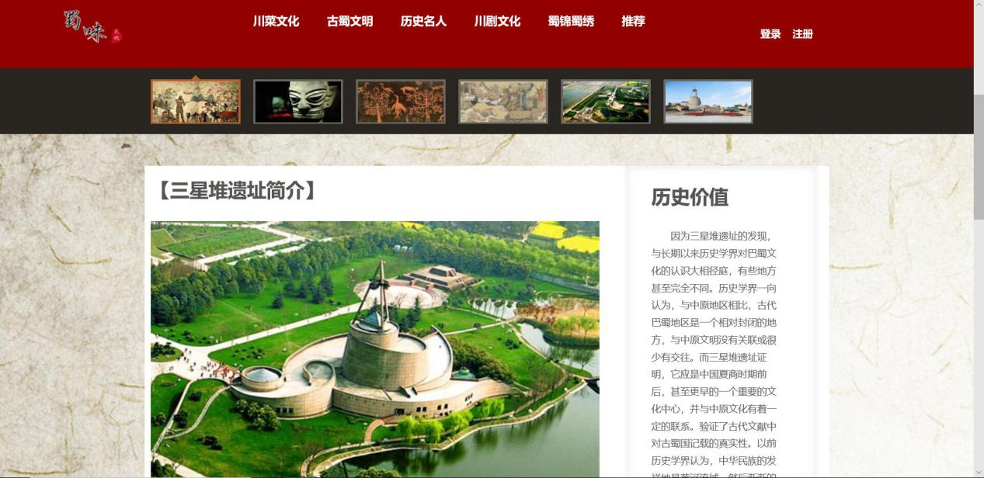

图3-1-2(1) 三星堆遗址及历史价值

**◎ 三星堆挖掘历程**：考古界一般将三星堆挖掘历程分为四个大的过程。按时间分别是偶然发现→深入发掘→大规模连续发掘→延伸发掘。本网站也特意按此分类准则对其进行分类，用户可点击主标题进去子页面，其中对整个挖掘过程做出完整的复原，并有大量真实的考古现场图。

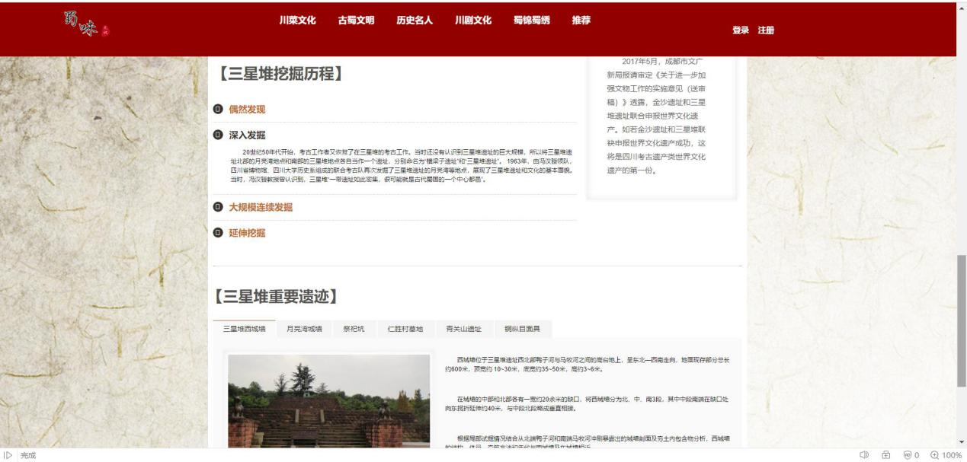

图3-1-2(2) 三星堆挖掘历

3.1.3 历史名人/eminent persons

四川作为中华文明的重要发源地之一，历史文化积淀深厚，名人巨匠灿若星辰。特别是历史上涌现出的一大批杰出的政治家、文学家、思想家、科学家、艺术家等，承载着中华民族优秀的精神品格，闪烁着四川人民独特的气质风范，在中华历史文化长河中占有独特而重要的地位，是四川发展的宝贵资源和突出优势。

**◎ 四川历史名人**：本网站在经过多方考证后，搜集到为四川历史做出过重要贡献的各个名人，分别为其生平事迹等做出整理，以供用户方便了解和参考。其中的代表人物有司马相如这样的治世之臣，也有李白、苏轼这般才华横溢的旷世诗人，更有郭沫若、巴金等声名远扬的文学家。

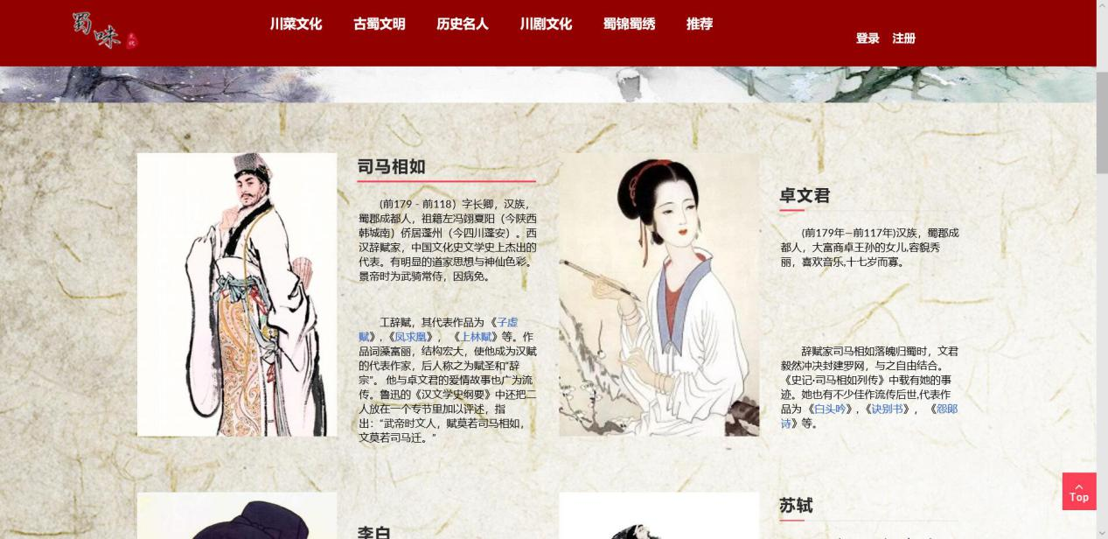

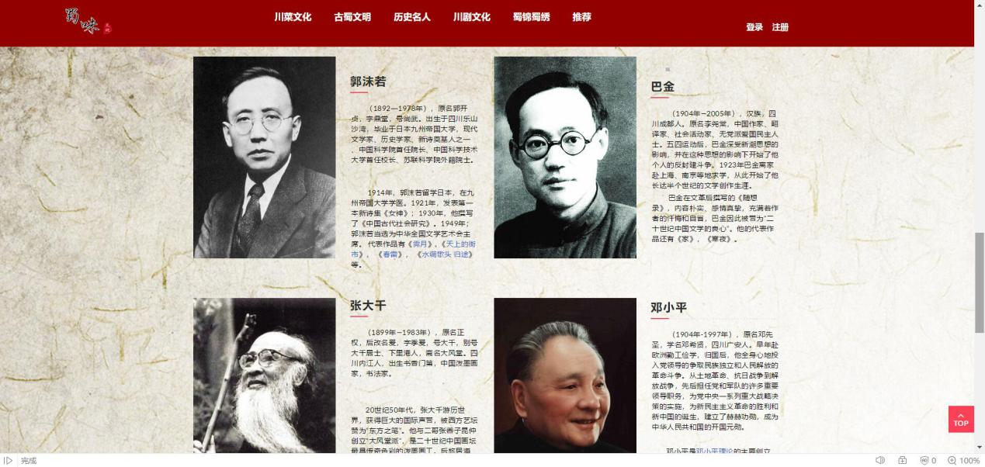

图3-1-3 历史名人

3.1.4 川剧文化/SiChun Opera

川剧俗称川戏，主要流行于中国西南地区川渝云贵四省市的汉族地区，是融汇高腔、昆曲、胡琴(即皮黄)、弹戏(即梆子)和四川民间灯戏五种声腔艺术而成的传统剧种。

川剧，是中国传统戏曲剧种之一，流行于四川东中部、重庆及贵州、云南部分地区。川剧脸谱，是川剧表演艺术中重要的组成部分，是历代川剧艺人共同创造并传承下来的艺术瑰宝。川剧由昆腔、高腔、胡琴、弹戏、灯调五种声腔组成。川剧分小生，须生，旦，花脸，丑角5个行当，各行当均有自成体系的功法程序，尤以“三小”，即小丑，小生，小旦的表演最具特色，在戏剧表现手法、表演技法方面多有卓越创造，能充分体现中国戏曲虚实相生、遗形写意的美学特色。2006年5月20日，川剧经国务院批准列入第一批国家级非物质文化遗产名录。

**◎ 川剧名家**：川剧由于各种声腔流行地区和艺人师承关系，逐渐形成一些流派。近半个世纪以来为广大群众所喜爱的演员有小生袁玉堃、曾荣华、姜尚峰、谢文新；旦角琼莲芳、阳友鹤、杨云凤、薛艳秋、胡漱芳、陈书舫、许倩云、竞华、杨淑英；用户可通过点击小标题进入每个名家的个人页面，进行进一步阅览。

**◎ 川剧杂谈（脸谱）**：脸谱，是中国传统戏曲演员脸上的绘画，用于舞台演出时的化妆造型艺术。不同行当的脸谱，情况不一。本网站搜集各式角色的脸谱图片制作成图集以供用户欣赏。

**◎ 川剧剧照**：本网站为用户提供各类高清精美的舞台剧照，能有效的拉近演员与观众之间的距离。此类照片皆来自于前线摄像师，已取得版权，不会涉及到法律问题。

**◎ 川剧资讯**：本网站提供即时的各大川剧演出资讯，为用户打造第一手的川军资讯平台，让用户可以及时有效的掌握喜爱的川剧剧团及剧目演出信息。

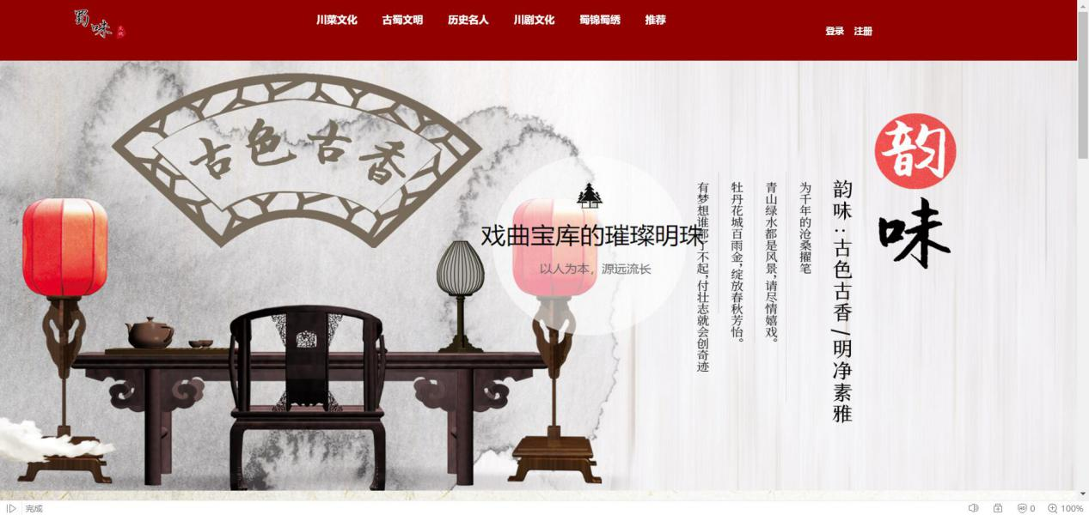

图3-1-4(1) 川剧文化版头页面

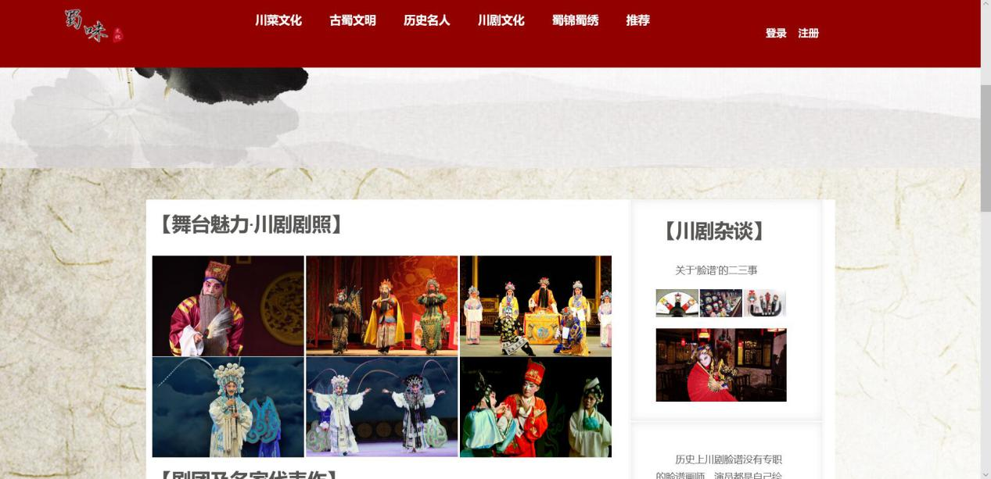

图3-1-4(2) 川剧剧照

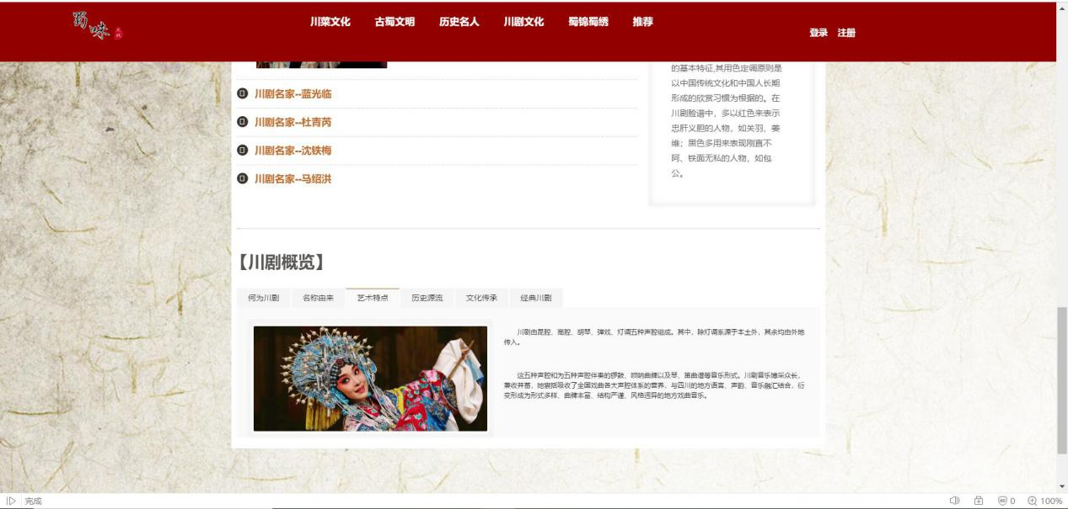

图3-1-4(3) 川剧名家

3.1.5 蜀锦蜀绣/SiChun figured station & embroidery

**◎ 蜀绣：**蜀绣又名“川绣”，是在丝绸或其他织物上采用蚕丝线绣出花纹图案的中国传统工艺，主要指以四川成都为中心的川西平原一带的刺绣。2006年5月20日，蜀绣经国务院批准入选第一批中国国家级非物质文化遗产名录。

**◎ 蜀锦：**蜀锦有两千年的历史，大多以经线彩色起彩，彩条添花，经纬起花，先彩条后锦群，方形、条形、几何骨架添花，对称纹样，四方连续，色调鲜艳，对比性强，是一种具有汉民族特色和地方风格的多彩织锦。与南京的云锦、苏州的宋锦、广西的壮锦一起，并称为中国的四大名锦。

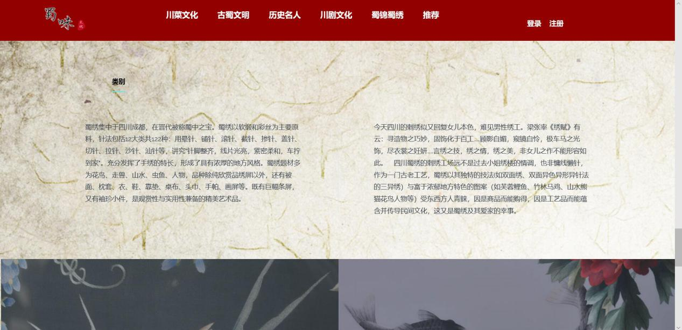

图3-1-5(1) 蜀绣

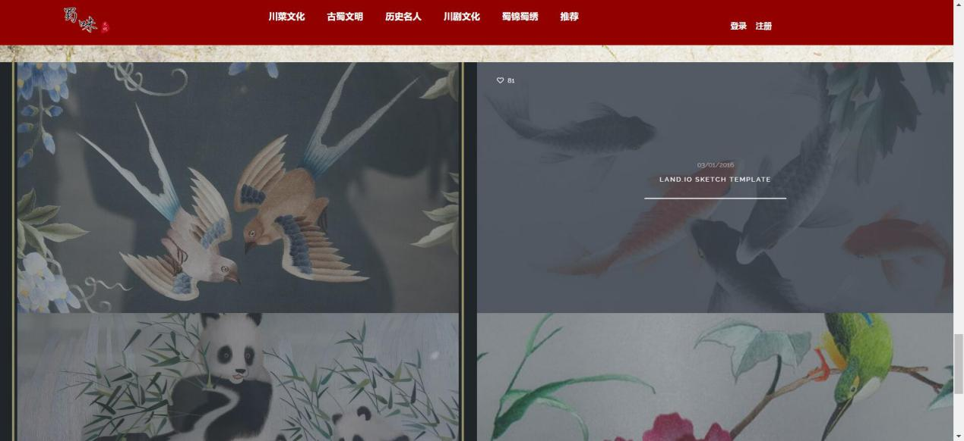

图3-1-5(2) 蜀锦

3.1.6 推荐/recommend

基于上述对川菜文化的详解介绍，我们设计了一个专为热爱川菜的用户推荐川菜馆的界面。

**◎ 餐馆排行榜：**在此页面左侧栏中，对当下热门川菜馆进行实时排序（评分标准基于客户评价值、月销量和食品安全系统测定值综合）。

**◎ 攻略：**右侧主界面是“攻略”板块，该内容来自于职业美食家的评定，特别的，我们在每个餐馆旁标注了小地图图标，用户可点击图标进行地图导航，在一定程度上可以提高用户的用餐体验。

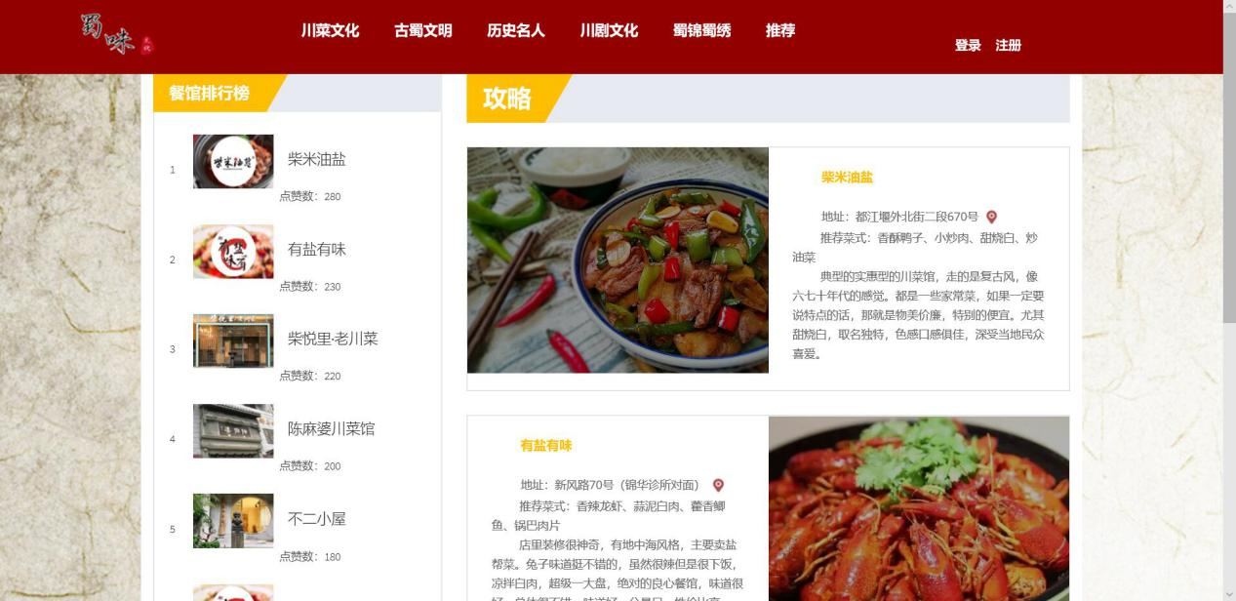

图3-1-6（1） 川菜排行榜

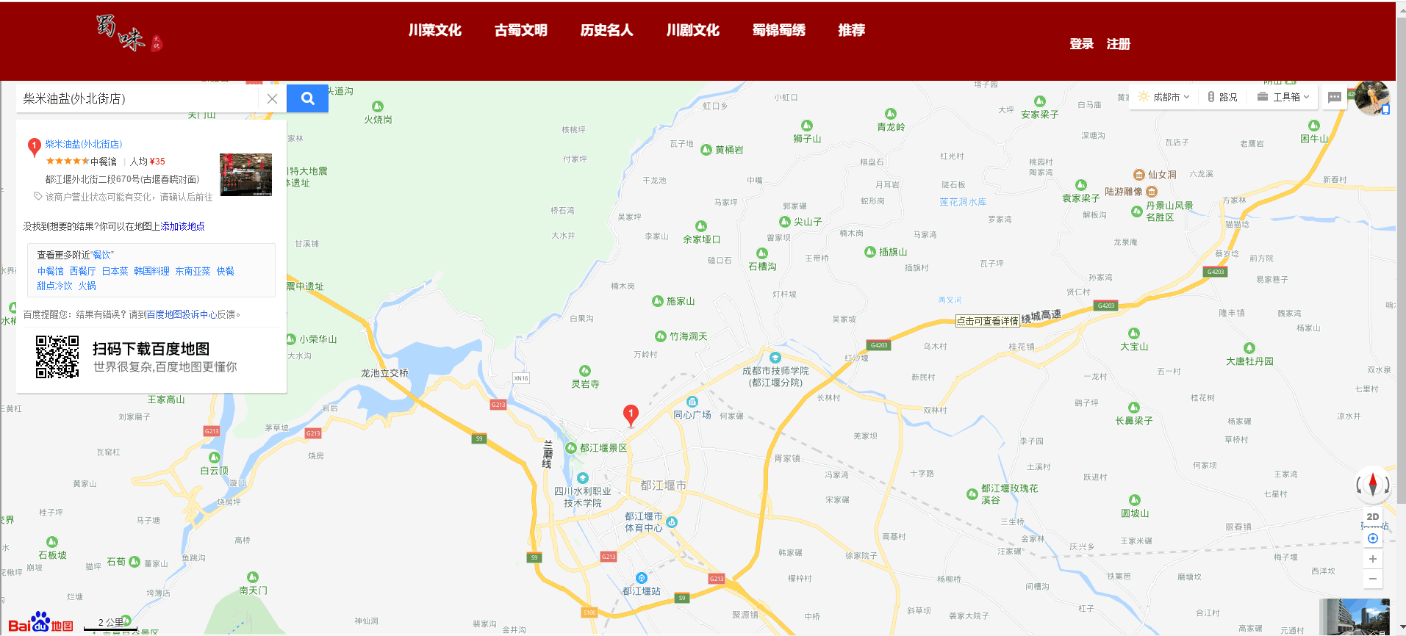

图3-1-6（2） 川菜馆地图导航

3.1.7 登录&注册/register & log in

**◎ 注册/登录：**本网站支持用户注册登录功能。用户可选择在本网站用其他第三方平台(QQ/微信或微博)实现注册并登录。

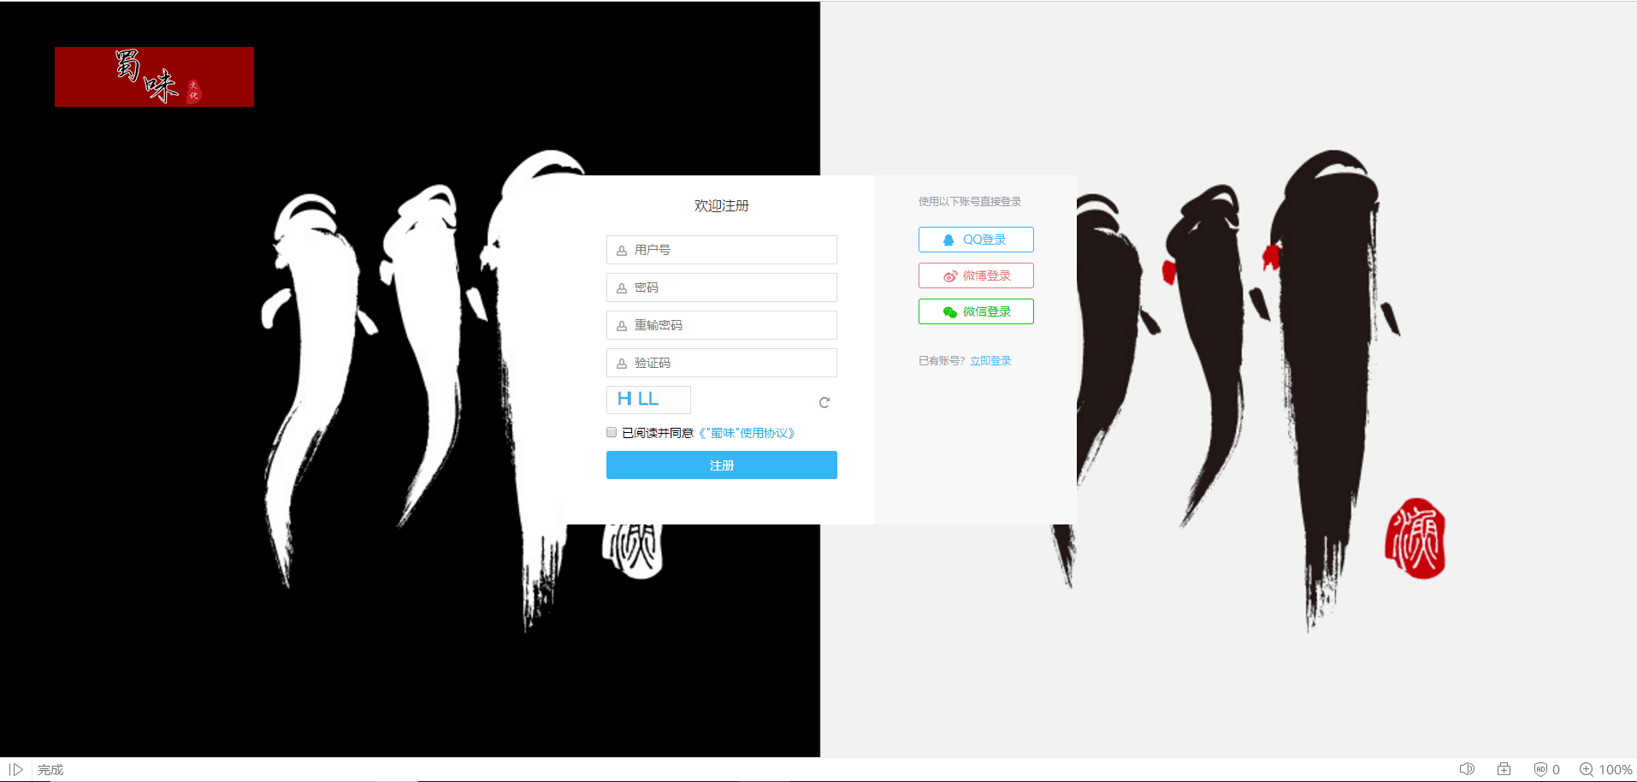

图3-1-7 登录/注册

3.1.8 分享/share

**◎ 分享：**用户可将喜欢的内容通过分享的方式发送到微博/微信/QQ等平台中，方便更多的人欣赏。另一方面，这也是我们网站的一个宣传点。

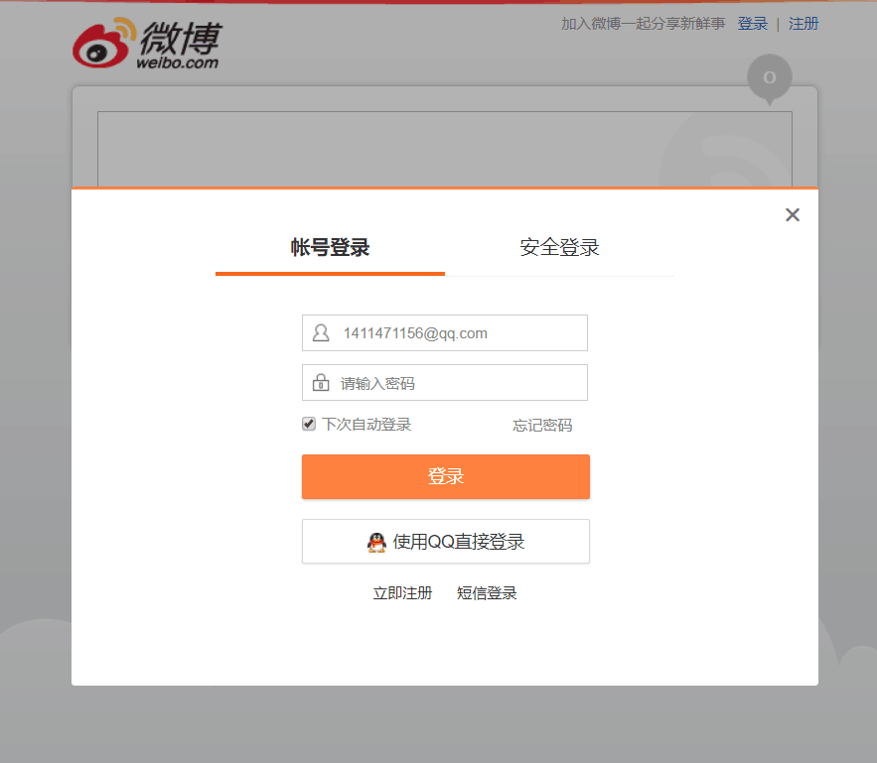

第四部分 技术路线与实现方案

4.1 平台角色

用户通过被赋予的角色和系统进行交互。根据对蜀味文化网站的需求分析，暂定的系统角色如下：

后台角色：数据管理员、业务人员

前台角色：用户

4.2 技术结构

4.2.1 web页面设计

为更快速地方便地完成开发，安卓前端决定采用MVP(Model-View-Presenter)三层体系架构，将整个业务应用划分为：模型(Model)、视图(View)、表示器(Presenter)。MVP模式会解除View与Model的耦合，有效的降低View的复杂性，同时又带来了良好的可扩展性、可测试性，保证系统的整洁性和灵活性。MVP模式可以分离显示层与逻辑层，它们之间通过接口进行通信，降低耦合。理想化的MVP模式可以实现同一份逻辑代码搭配不同的显示界面，因为它们之间并不依赖与具体，而是依赖于抽象。这使得Presenter可以运用于任何实现了View逻辑接口的UI，使之具有更广泛的适用性，保证了灵活度。一句话概括就是：易于维护、易于测试、松耦合度、复用性高、健壮稳定。

系统技术体系结构图如图5-4所示

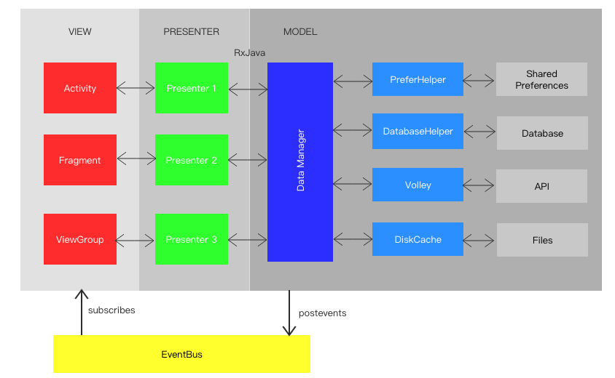

图4-2 系统功能体系结构图

* 表示器(Presenter)：

Presenter主要作为沟通View与Model的桥梁，它从Model层检索数据后，返回给View层，使得View与Model之间没有耦合，也将业务逻辑从View角色上抽离出来。

* 视图(View)：

View通常是指Activity、Fragment或者某个View控件，它含有一个Presenter成员变量。通常View需要实现一个逻辑接口，将View上的操作转交给Presenter进行实现，最后，Presenter 调用View逻辑接口将结果返回给View元素。

* 模型(Model)：

Model角色主要是提供数据的存取功能。Presenter需要通过Model层存储、获取数据，Model就像一个数据仓库。更直白的说，Model是封装了数据库DAO或者网络获取数据的角色，或者两种数据方式获取的集合。

4.2.2 PHP后台架构设计

由于服务端开发有Java、PHP背景，为了快速完成开发任务，我们选择PHP作为服务端开发语言，顺便也把数据库定为MySQL。考虑后期扩展和数据库访问性能，拟引入Redis非关系型数据库。同时为了提高数据读的性能，在云服务器和数据库之间用上缓存，并为数据库主从备份、读写分离。服务器就不搭建在本地了，管理是一大问题。现在云服务器大把，阿里云、腾讯云、百度云等等，技术成熟，而且价格还算公道。在此我们选择腾讯云。为了应对可能面临的并发问题，云服务器要考虑负载均衡。项目中可能存在大量的需要上传和下载照片和视频，我们选择腾讯云的开放存储服务，同时为了提升各个地区的下载体验，我们引入CDN。客户端通过API Service和服务端交换数据，图片和视频的下载直接通过CDN。

1、分布式服务实现业务的复用

随着业务不断增加，后台系统由一个单一应用膨胀为一个巨无霸系统，系统中聚合了大量的应用和服务，各个模块之间有很多功能重复实现（例如登录模块），造成了开发、运维、部署的麻烦。

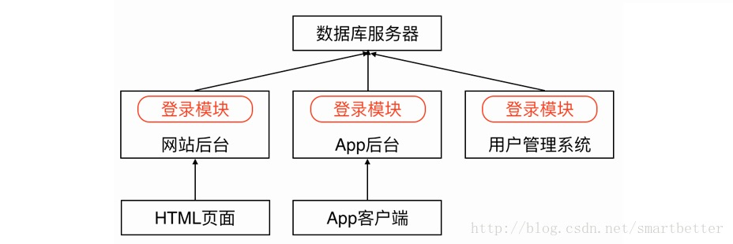

图5-5 分布式服务实现业务的复用

2、选择JSON作为数据交换格式

JSON是一种轻量级的数据交换格式，采用完全独立于语言的文本格式，易于编写，也易于机器解析和生成，而且对比XML更省流量，这些特性使得JSON成为理想的数据交换语言。

3、基本的用户验证方案

传统Web网站使用Cookie+Session保持用户的登录状态，App后台则使用token进行验证，流程如下：

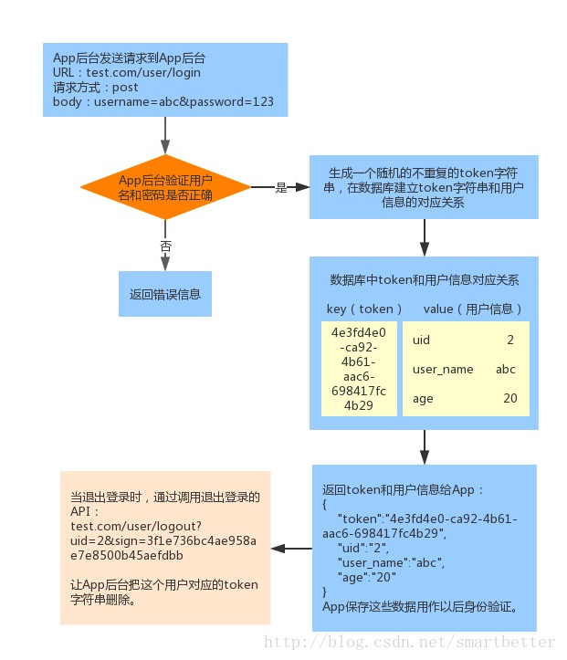

图4-6 用户验证方案

此时App已经获取到了token值，为了安全，我们不在网络上传输token，而使用签名校验（这里使用URL签名）的方式，API请求加上URL签名sign和用户id后如下：

test.com/user/update?uid=2&sign=3f1e736bc4ae958ae7e8500b45aefdbb&age=22

这样，token就不需要附在URL上了。App后台签名校验流程如下：

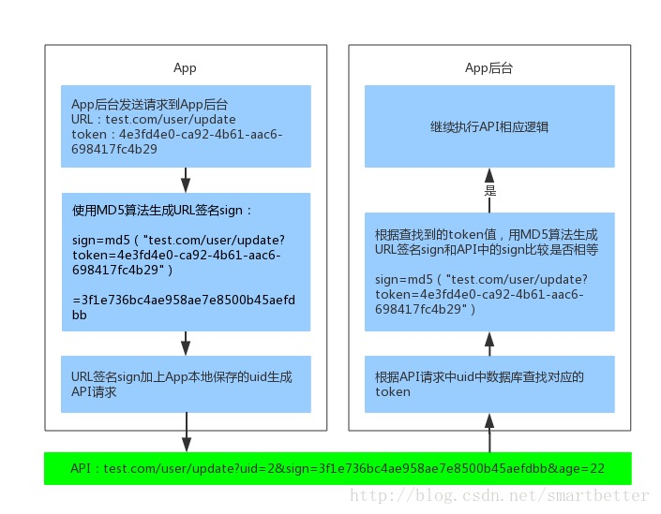

图4-7签名校检流程图

4.3 第三方开放平台的使用

由于一些功能有第三方提供支持，可使得我们的一些开发变得更加容易，本系统主要采用了以下开发库的使用。

高德/百度地图开放平台

高德开放平台提供2D，3D，卫星多种地图形式供开发者选择，无论基于哪种平台，都可以通过高德开放平台提供的API和SDK轻松的完成地图的构建工作。同时还提供强大的地图再开发能力，全面的地图数据支持，离线在线两种使用方式，多种地图交互模式，满足各个场景下对地图的需求。本项目在快递导航、路径规划、中英双文地图显示等中使用。

第五部分 运行环境

**5.1开发环境**

开发平台：Android Studio、Visuio Studio

后台数据库：SQL

开发环境运行平台：SQL.Server，Android Studio

开发体系结构：C/S

**5.2 开发技术——JAVA+HTML+CSS+SQL**

JAVA是一门面向对象编程语言，具有简单性、面向对象、分布式、健壮性、安全性、平台独立与可移植性、多线程、动态性等特点。Java可以编写桌面应用系统、Web应用系统、分布式系统和嵌入式系统、应用程序等。

HTML（Hypertext Markup Language）是文本标记语言，是用于描述网页文档的一种标记语言。

CSS（Cascading Style Sheet）可译为“层叠样式表”，它定义如何显示 HTML 元素，用于控制Web页面的外观。  
**5.3 开发语言——JAVA+ Html+ CSS+ JavaScript+ Sql**

JAVA是面向对象编程语言，可用于C/S平台架构。Html是超文本标记语言，用于组成页面。CSS用来布置页面。JavaScript是一种很好的脚本语言，可以实现网页中图片和文字的滚动等。Sql是数据库语言，可以对数据进行存储。

第六部分 运营（系统）测试

6.1 系统测试

（1）功能测试，

参照需求文档核对功能需求，检测是否有功能缺失，以及设计是否达到要求。

（2）UI测试

参照UI设计图核对界面布局，以及各种动画效果是否达到设计要求，同时测试在不同尺寸与分辨率下的适配问题。

（3）稳定性测试

测试在各种可能出现的情况下，程序的稳定性。

（4）兼容性测试

通过在现有的测试机以及Testing等云测试的平台进行不同机型的兼容性测试。

（5）性能测试

通过DDMS工具检测运行时内存的大小、耗电量和是否有内存泄漏

6.2 系统测试及存在问题

6.2.1测试结果

（1）功能测试，没有发现功能遗漏，所有功能均以实现，通过功能测试。

（2）UI测试，在主流尺寸与分辨率下效果达到要求，通过测试。

（3）性能测试，在DDMS工具下检测，各项数据处于正常，运行效率与耗电

第七部分 应用情况与市场前景

## 7.1 用户市场分析

根据统计局的数据，我国目前人口结构中80年之后的人群占比已经达到一半。而90、95后人群成长于中国互联网崛起的年代，对互联网的接受度也更高。中国乡土教育网站未来发展面临着巨大的人口红利。

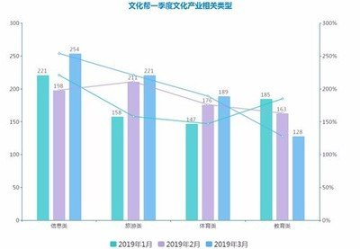

图5-1-1 乡土文化产业相关类型图

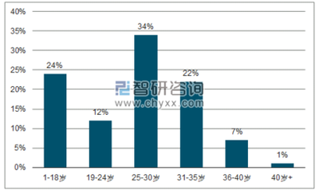

图5-1-2 箱体教育文化网站用户年龄分析图

根据数据调查显示，使用互联网的用户男女比例43.2:56.8，女性居多，接近85%是35岁以下的年轻人，其中24岁以下的人群占比接近65%，主要集中在东部沿海地区的二三线城市。

综合以上的数据和推测，我们可以大概推测本网站的目标用户主要是一二三线城市的年轻群体。针对这些目标用户，我们可以做一些基本特征归纳：

**基本特征：**

年龄：18-45岁

性别：男/女（其中女性比例略高）

职业：高校学生、自由职业者、职场人士等

**行为特征：**

娱乐行为：喜欢乡土文化，热爱教育方面书籍等等

消费行为：空闲时间进行文化消费

## 7.2 市场环境分析

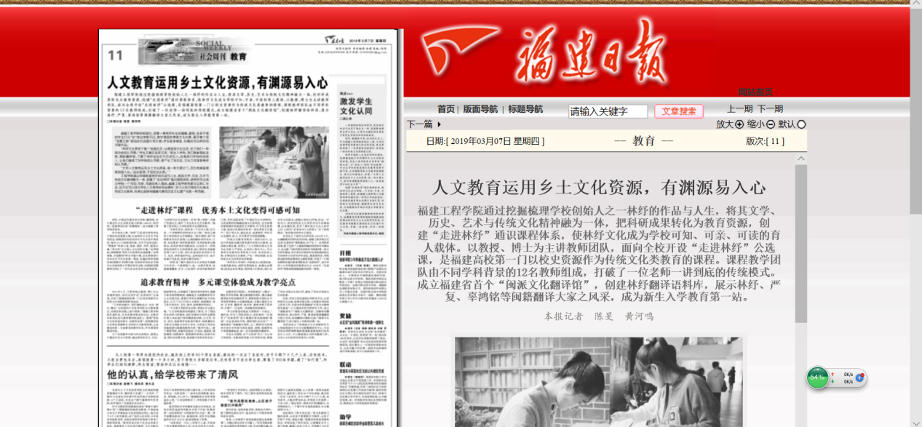

图7-2-1福建日报点名乡土文化教育

乡土是一个具有区域性区分的概念，但乡土从来都不只是一个区域概念，乡土总有许多生活的氤氲，有许多人生的意味在其中，而建立在乡土体认和觉解之上的乡土教育，也从来都不是偏居一隅的教育，家国天下的历史传统，城市化、工业化的现代社会，乡土教育往往承载着宏大的叙事，其意义并不局限于教育本身。因此，在新的时代背景下重新解读乡土教育，重估乡土教育的时代价值，有利于乡土教育在更广阔的空间发展。

乡土文化历史积淀深厚，是人类社会巨大的精神财富。其涵盖的范畴很广，包括民俗风情、古建筑、古树名木、民间传说故事、名人传记、村规村训、族谱等等，极为丰富。

过去，由于农村经济发展相对落后，许多文化没有得到应有的发展，加之重视不够，人们对乡土文化的认识与了解很有限。尤其是学生对乡土文化的认知不足。因此，乡土文化教育要从小抓起，不仅要抓好农村学生的乡土文化教育，还要抓好城市学生的乡土文化教育。农村学生得天独厚，可因地制宜，因势利导，因材施教。城市学生也可以通过乡土教材或走出去，深入乡村了解。如利用一些春游，秋游的活动改为乡村的观光游更有裨益。

乡土文化也不是一成不变的，新生态乡土文化不断创造。而作为中华民族薪火相传的乡土文化需要得到传承与发展。这也是现代生活的需求，因而要重视乡土文化教育。

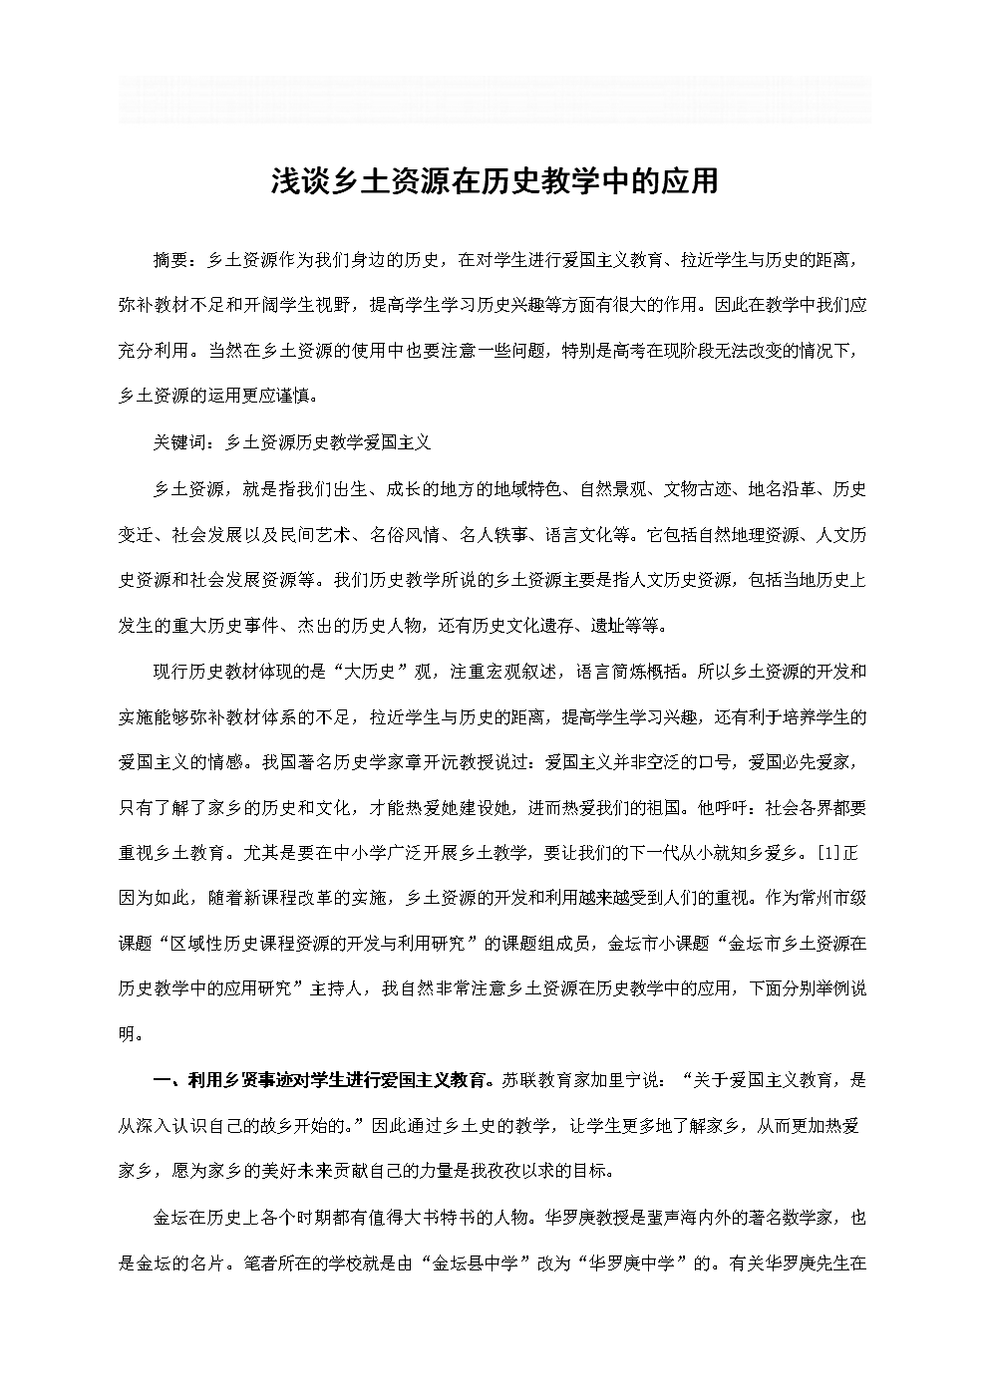

图7-2-1专家阐述乡土文化教育的重要性